**Tabela 1. Estatísticas Descritivas**

|  |  |  |  |  |  |  |  |  |  |  |  |  |  |
| --- | --- | --- | --- | --- | --- | --- | --- | --- | --- | --- | --- | --- | --- |
|  | Experimento em lista | | | | |  | Perguntas | | | | | | |
|  | Controle | |  | Tratamento | |  | Indireta | | |  | Direta | | |
| Itens | N | % |  | N | % |  |  | N | % |  |  | N | % |
| 0 | 114 | 2,8% |  | 85 | 1,9% |  | Sim |  |  |  | Sim |  |  |
| 1 | 925 | 22,9% |  | 950 | 21,5% |  | Não |  |  |  | Não |  |  |
| 2 | 1400 | 34,7% |  | 1349 | 30,5% |  |  |  |  |  |  |  |  |
| 3 | 944 | 23,4% |  | 1178 | 26,6% |  |  |  |  |  |  |  |  |
| 4 | 653 | 16,2% |  | 480 | 10,9% |  |  |  |  |  |  |  |  |
| 5 |  |  |  | 379 | 8,6% |  | Não sabe |  |  |  | Não sabe |  |  |
| Total | 4.036 | 100,0% |  | 4.421 | 100,0% |  | Total |  | 100 |  | Total |  | 100 |
| Média* | 2,27 (1,07) | |  | 2,49 (1,24) | |  |  |  |  |  |  |  |  |
| * Desvio padrão entre parêntesis | | | | | | | | | | | | | |

O teste de diferença de médias, no entanto, não encontrou evidências consistentes de troca de voto do eleitor por vantagem ou benefício.

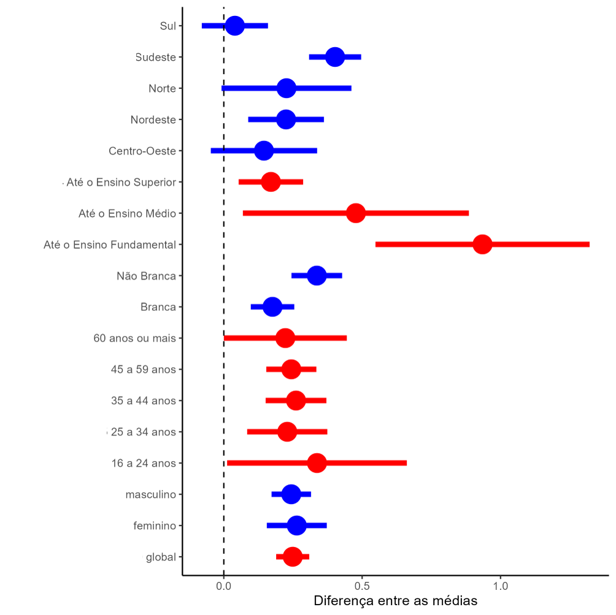

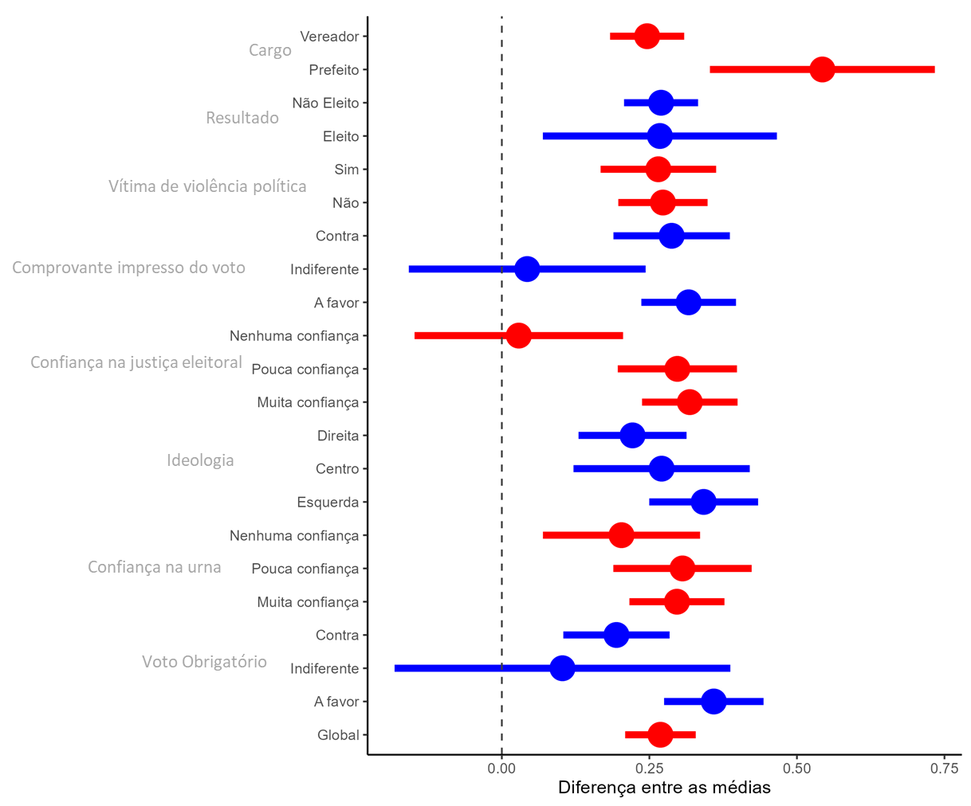

**Tabela 1 – Coeficientes do modelo de Regressão de Contagem de Itens (Item Count Technique Regression)**

|  |  |  |  |  |  |  |  |  |  |  |
| --- | --- | --- | --- | --- | --- | --- | --- | --- | --- | --- |
|  |  | Modelo 1 | | | Modelo 2 | | | Modelo 3 | |  |
| **Item sensível** |  | Coeficiente | Erro Padrão |  | Coeficiente | Erro Padrão |  | Coeficiente | Erro Padrão |  |
| Sexo | Masculino | 0,01 | 0,07 |  |  |  |  | 0,01 | 0,07 |  |
|  | 25 a 34 anos | -0,15 | 0,18 |  |  |  |  | -0,14 | 0,18 |  |
|  | 35 a 44 anos | -0,10 | 0,17 |  |  |  |  | -0,08 | 0,17 |  |
|  | 45 a 59 anos | -0,15 | 0,17 |  |  |  |  | -0,11 | 0,17 |  |
| Idade | 60 anos ou mais | -0,19 | 0,20 |  |  |  |  | -0,15 | 0,20 |  |
| Escolaridade | Até o Ensino médio completo | -0,52 | 0,15 | *** |  |  |  | -0,49 | 0,15 | *** |
| Até o Superior completo | -0,45 | 0,14 | *** |  |  |  | -0,44 | 0,15 | *** |
| Cor/Raça | Não Branco | 0,11 | 0,07 | . |  |  |  | 0,11 | 0,07 |  |
| Região | Nordeste | 0,04 | 0,12 |  |  |  |  | -0,05 | 0,12 |  |
| Norte | 0,02 | 0,16 |  |  |  |  | -0,04 | 0,16 |  |
| Sudeste | 0,24 | 0,11 | * |  |  |  | 0,17 | 0,11 |  |
| Sul | -0,03 | 0,12 |  |  |  |  | -0,13 | 0,12 |  |
| Voto Obrigatorio | Contra |  |  |  | -0,16 | 0,06 | ** | -0,18 | 0,07 | ** |
| Indiferente |  |  |  | -0,24 | 0,15 |  | -0,23 | 0,15 |  |
| Confia na Justiça Eleitoral | Pouca confiança |  |  |  | -0,08 | 0,10 |  | -0,07 | 0,10 |  |
| Nenhuma confiança |  |  |  | -0,37 | 0,15 | *** | -0,38 | 0,15 | *** |
| Confia na Urna | Pouca confiança |  |  |  | 0,04 | 0,12 |  | 0,06 | 0,11 |  |
| Nenhuma confiança |  |  |  | 0,07 | 0,14 |  | 0,06 | 0,14 |  |
| Comprovante Impresso do Voto | Contra |  |  |  | -0,17 | 0,09 | . | -0,17 | 0,09 |  |
| Indiferente |  |  |  | -0,37 | 0,12 | *** | -0,38 | 0,13 | *** |
| Ideologia | Direita |  |  |  | -0,04 | 0,09 |  | -0,03 | 0,09 |  |
| Esquerda |  |  |  | 0,10 | 0,09 |  | 0,09 | 0,09 |  |
| Vítima Violência Eleitoral | Sim |  |  |  | -0,02 | 0,06 |  | 0,01 | 0,06 |  |
| Eleição | Não Eleito |  |  |  | 0,02 | 0,11 |  | -0,03 | 0,11 | *** |
| Cargo | Vereador |  |  |  | -0,31 | 0,10 | *** | -0,32 | 0,11 | *** |
| Intercepto |  | 0,68824 | 0,24176 |  | 0,76 | 0,16 |  | 1,26 | 0,30 |  |
| **Itens de controle** |  |  |  |  |  |  |  |  |  |  |
| Sexo | Masculino | -0,01 | 0,04 |  |  |  |  | -0,02 | 0,05 |  |
|  | 25 a 34 anos | -0,24 | 0,12 | * |  |  |  | -0,24 | 0,12 | * |
|  | 35 a 44 anos | -0,26 | 0,12 | * |  |  |  | -0,26 | 0,12 | * |
|  | 45 a 59 anos | -0,41 | 0,12 | *** |  |  |  | -0,41 | 0,12 | *** |
| Idade | 60 anos ou mais | -0,25 | 0,14 | . |  |  |  | -0,27 | 0,14 | * |
| Escolaridade | Até o Ensino médio completo | 0,27 | 0,10 | ** |  |  |  | 0,24 | 0,10 | * |
| Até o Superior completo | 0,31 | 0,10 | *** |  |  |  | 0,27 | 0,10 | * |
| Cor/Raça | Não Branco | -0,07 | 0,04 |  |  |  |  | -0,08 | 0,04 | . |
| Região | Nordeste | 0,18 | 0,08 | ** |  |  |  | 0,19 | 0,08 | ** |
| Norte | -0,06 | 0,11 |  |  |  |  | 0,00 | 0,11 |  |
| Sudeste | 0,02 | 0,07 |  |  |  |  | 0,05 | 0,07 |  |
| Sul | 0,21 | 0,07 |  |  |  |  | 0,25 | 0,07 | *** |
| Voto Obrigatorio | Contra |  |  |  | 0,07 | 0,04 |  | 0,10 | 0,04 | * |
| Indiferente |  |  |  | 0,17 | 0,10 | . | 0,16 | 0,10 |  |
| Confia na Justiça Eleitoral | Pouca confiança |  |  |  | 0,03 | 0,07 |  | 0,07 | 0,11 |  |
| Nenhuma confiança |  |  |  | 0,06 | 0,11 |  | 0,03 | 0,07 |  |
| Confia na Urna | Pouca confiança |  |  |  | -0,15 | 0,08 | . | -0,14 | 0,08 | . |
| Nenhuma confiança |  |  |  | -0,09 | 0,10 |  | -0,06 | 0,10 |  |
| Comprovante Impresso do Voto | Contra |  |  |  | 0,13 | 0,06 | * | 0,29 | 0,09 | * |
| Indiferente |  |  |  | 0,29 | 0,09 | *** | 0,13 | 0,06 | *** |
| Ideologia | Direita |  |  |  | 0,02 | 0,06 |  | 0,03 | 0,06 |  |
| Esquerda |  |  |  | 0,07 | 0,06 |  | 0,08 | 0,06 |  |
| Vítima Violência Eleitoral | Sim |  |  |  | -0,05 | 0,04 |  | -0,09 | 0,04 | * |
| Eleição | Não Eleito |  |  |  | -0,13 | 0,07 | . | -0,10 | 0,07 |  |
| Cargo | Vereador |  |  |  | 0,01 | 0,07 |  | 0,02 | 0,07 |  |
| Intercepto |  | 2,31 | 0,16 | *** | 2,34 | 0,11 | *** | 2,28 | 0,19 | *** |

p-valor:  0 ‘***’ 0,001 ‘**’ 0,01 ‘*’ 0,05 ‘.’ 0,1 ‘ ’